Лекция №7

ДИАГРАММА СОСТОЯНИЯ.

В зависимости от температуры, концентрации и видов взаимодействия компонентов, сплавы имеют различное состояние и структуру. Информация о состоянии и структуре сплавов просто и сжато может быть представлена в виде диаграммы состояния - графического изображения состояния сплавов в зависимости от температуры и концентрации компонентов.
Строится диаграмма состояния различными методами: по кривым охлаждения сплавов, измерениям удлинения образца из сплава при охлаждении, наблюдением микроструктуры, рентгеновским методом и др.
Если для двухкомпонентного сплава диаграмму строят по кривой охлаждения, то готовят серию образцов, в которых за 100% принимается все вещество образца, а соотношение компонентов изменяется от 100% компонента А и 0% Б до 0% А и 100% Б. Далее для каждого сплава строят кривую охлаждения от жидкого состояния до твердого, при этом фиксируют температуру, при которой меняется состояние сплава.
После охлаждения сплавов проводится металлографический, рентгеноструктурный и другие анализы для выяснения структуры и фазового состава в твердом состоянии. Затем результаты сводятся в одну графическую зависимость - диаграмму состояния в координатах температура - концентрация компонентов.
На диаграмме показана не только температура перехода сплава из твердого в жидкое состояние и наоборот, но и какие структуры имеются в сплавах до температуры плавления.
Линия, выше которой сплавы находятся только в жидком состоянии, называется линией ликвидуса.
Линия, ниже которой сплавы находятся только в твердом состоянии, называется солидус.

Диаграмма с полной нерастворимостью компонентов в твердом состоянии (механических смесей или диаграмма I рода)

Механические смеси компонентов сплава в твердом состоянии образуются, если компоненты не растворяются друг в друге и не вступают в химическую реакцию.

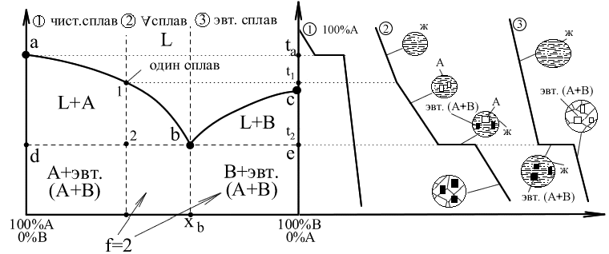
Основные линии диаграммы:
abc – линия ликвидус – геометрическое место точек начала кристаллизации сплавов различного химического состава: Выше этой линии все сплавы находятся в жидком состоянии. L – liquid.
dbс – линия солидус – геометрическое место точек конца процесса кристаллизации; Ниже этой линии все сплавы находятся в твердом состоянии.
abd – двухфазное состояние сплавов – происходит процесс кристаллизации компонента А.
bce - двухфазное состояние сплавов – происходит процесс кристаллизации компонента В.
Точка b – точка эвтектики; x_{b} – эвтектический состав для данной пары компонентов.
Сплавы и структуры, образующиеся до точки b на диаграмме, называются доэвтектическими.
Сплавы и структуры, образующиеся в точке b на диаграмме, называются эвтектическими.
Сплавы и структуры, образующиеся за точкой b на диаграмме, называются заэвтектическими.
Для всех сплавов - доэвтектических и заэвтектических - микроструктура содержит эвтектику в том или ином количестве. Поэтому, линию dbс называют линией эвтектического превращения.
Для сплавов, образующих механическую смесь, характерна ликвация. Ликвация - химическая неоднородность по удельному весу. Она проявляется при большой разнице в удельном весе. При медленном охлаждении более тяжелый компонент оседает на дно.
Примером систем сплавов с практической нерастворимостью компонентов в твердом состоянии являются сплавы: Al - Si, Pb – Sb.

Диаграмма с неограниченной растворимостью компонентов
в твердом состоянии (или диаграмма II рода)

Оба компонента неограниченно растворимы в жидком и твердом состояниях и не образуют химических соединений. Если два компонента неограниченно растворяются в жидком и твердом состоянии, то возможно существование только двух фаз - жидкого раствора и твердого раствора α. Трех фаз быть не может, кристаллизация при постоянной температуре не наблюдается, и горизонтальных линий на диаграмме нет.

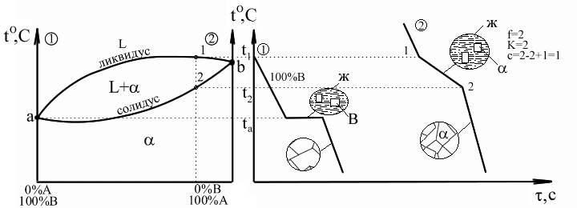

Кристаллизация сплава начинается в т.1 возникновением зародыша α - твердого раствора. Из правила отрезков видно, что кристалл, выпадающий в точке 1 сильно обогащен тугоплавким компонентом Б. По мере охлаждения рост зародыша сопровождается и изменением химического состава кристалла по линии В - 2, а жидкая фаза изменяет свой состав по линии 1 - А. Таким образом, химический состав по сечению кристаллов будет переменным: центральная часть обогащена компонентом с большей температурой плавления, а периферия зерна - компонентом с меньшей температурой плавления. Это явление называется внутрикристаллической ликвацией. Это явление характерно для сплавов с данным типом диаграмм состояния.
Затвердевание сплава завершается в т.2, в которой последние порции жидкости имеют состав максимально обогащенный компонентом А. После затвердевания состав сплава в твердом состоянии соответствует исходному - жидкому - составу. Примеры сплавов - Cu - Ni , Cu - Au .

Диаграмма состояния с ограниченной растворимостью
компонентов в твердом состоянии (или диаграмма III рода)

На диаграммах данного вида оба компонента неограниченно растворимы в жидком состоянии и ограниченно в твердом и не образуют химических состояний. Также на диаграмме присутствуют фазы: жидкость, α и β фаза.
- - твердый раствор компонента В в А;
β - твердый раствор компонента А в В.
В этой системе не образуются фазы, представляющие собой чистые компоненты. Из жидкости могут выделяться только твердые растворы α и β. Предельная растворимость В в А определяется линией df, а предельная растворимость А в В - линией eg.

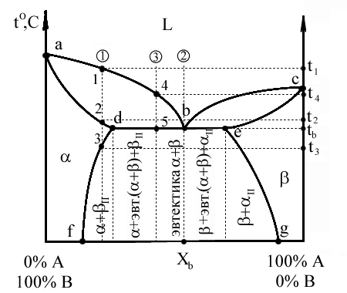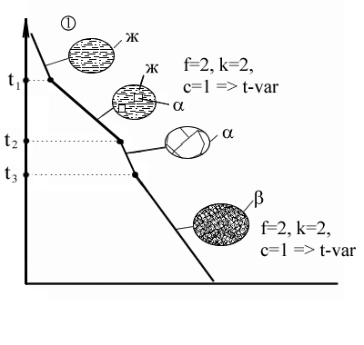
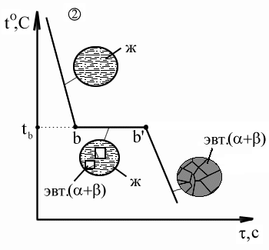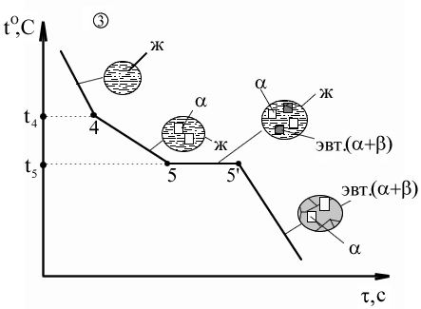
abc – линия ликвидус; X_{b} – химический состав эвтектики.
adec – линия солидус.
df, eg – линии предельной растворимости в твердом состоянии.

Сплав (1): Рассмотрим процессы, протекающие при кристаллизации доэвтектического сплава №1. При охлаждении жидкости до температуры в точке 1, где зарождаются кристаллы твердого раствора компонента В в А. Заканчивается кристаллизация твердого раствора В в А (α) в точке 2. При охлаждении до точки 3 изменений в структуре сплава не происходит, как не происходит изменений и в концентрации твердого раствора - содержание компонента В равно его исходному содержанию в сплаве.
При дальнейшем охлаждении ниже точки 3 концентрация компонента В в твердом растворе падает, т.е. атомы компонента В выделяются из твердого раствора. В структуре это проявляется появлением внутри зерен твердого раствора дисперсных частиц новой фазы.
Как отмечалось выше, из твердого раствора α при охлаждении ниже линии df выделяется компонент В. Однако выделение происходит не в виде кристаллов чистого компонента B, а в виде частиц твердого раствора атомов А в кристаллической решетке компонента B. Таким образом, фактически происходит выделение β фазы из твердого раствора α. Эти частицы называют вторичными зернами β фазы и обозначают как β₂, имея в виду, что выделение первичных кристаллов β фазы происходит для заэвтектических сплавов из жидкой фазы.
Частицы β₂ фазы возникают у границы зерен или на определенных кристаллографических плоскостях существующей фазы. При дальнейшем охлаждении до комнатной температуры количество β₂ фазы увеличивается за счет роста имеющихся зародышей и появления новых. Скорость охлаждения оказывает сильное влияние на количество выделившейся фазы - чем выше скорость охлаждения, тем меньше β₂ фазы, и при определенной скорости охлаждения выделений не происходит. В таком случае говорят о закалке сплава.
Сплав (2): При охлаждении эвтектического сплава отмечаются следующие особенности: у него самая низкая температура плавления (кристаллизации). Кристаллизация сплава при охлаждении начинается в точке b одновременным выделением из жидкости кристаллов α и β - твердых растворов компонентов B в А и А в B соответственно.
Заканчивается переход из жидкого состояния в твердое при той же температуре, что и в начале кристаллизации в точке b. Структура сплава ниже точки b - эвтектика, состоящая из механических чередующихся зерен α и β твердых растворов. При дальнейшем охлаждении фазовых превращений не происходит, но растворимость составляющих эвтектику α и β уменьшается по правилу концентраций в соответствии с линиями ограниченной растворимости df - cg. В результате уменьшения растворимости из твердых растворов - выделяются вторичные мелкие кристаллы α и β фаз, причем, чем ниже температура, тем больше выделяется вторичных зерен.
Сплав (3): При охлаждении сплава кристаллизация начинается при достижении температуры точки 4, лежащей на линии a - b. При этом выделяются кристаллы твердого раствора компонента B в кристаллической решетке компонента А ( α фаза ). Охлаждение до температуры (⋅) 5 увеличивает количество α фазы, при этом оставшаяся жидкая фаза, обедняясь по компоненту А, имеет состав, согласно правилу концентраций, эвтектический. Поэтому при температуре точки 5 остаток жидкости превращается в эвтектику, и тогда затвердевший сплав имеет структуру эвтектики с отдельными зернами α фазы. Для определения состава (соотношение α фазы и эвтектики) необходимо определить отношение отрезков d - 5 и 5 - c.
При дальнейшем охлаждении превращений в сплаве не происходит, но концентрация растворенного компонента в твердых растворах α и β фаз, составляющих эвтектику, и отдельной α фазы уменьшается согласно линиям df - cg. Происходит выделение вторичных зерен α и β фаз.

Диаграмма состояния для сплавов с устойчивым
химическим соединением компонентов.

В диаграммах состояния такого типа предусматривается, что оба компонента при определенном соотношении образуют одно устойчивое соединение типа АnBm со своей собственной кристаллической решеткой. В этом случае на диаграмме состояния появляется вертикальная линия, соответствующая содержанию компонентов в химическом соединении, верхняя точка, которой соответствует температуре плавления химического соединения. Если обозначить соединение АmBn как компонент - С, то диаграмма разделится на две части, которые аналогичны уже рассмотренным диаграммам, за исключением того, что один из элементов является химическим соединением.

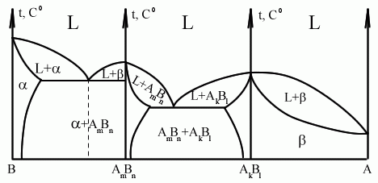

В каждой из этих диаграмм чистые компоненты и соответствующие химические соединения могут играть роль, как чистых компонентов, так и основы для твердых растворов. Это определяется физическими свойствами компонентов и их соединений. Важно, что на графике диаграммы надо обеспечить стыковку на важнейших точках линии ликвидус и солидус (должна получиться одна общая линия).

Диаграмма состояния с полиморфным превращением

Полиморфное превращение - это превращение в твердом состоянии одного типа кристаллической решетки в другую при изменении температуры или давления. Если компоненты, образующие систему сплавов, имеют полиморфные превращения, то на диаграмме состояния это проявляется в виде системы линий ниже линии солидуса.

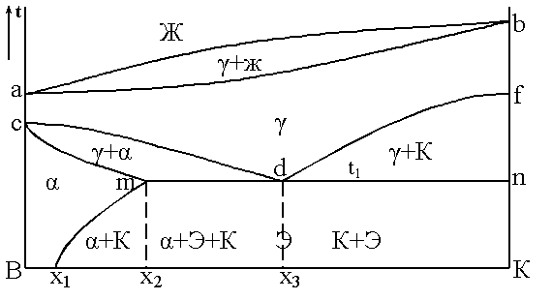

Эвтектикоподобная механическая смесь, состоящая из одновременно выделяющихся из твердого раствора γ кристаллов твердого раствора α и кристаллов К (компанент b с низкотемпературной решеткой) в точке d называется эвтектоидом.

Правило отрезков

Правило отрезков применяется для двухфазных областей диаграммы. С помощью правила отрезков можно для сплавов постоянного химического состава определить при изменении температуры:
- Весовое соотношение между фазами.
- Изменение химического состава фаз.

Правило отрезков для диаграмм I рода.
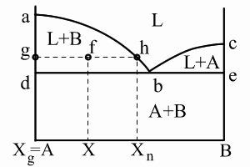
Для линий abd, bce и части диаграммы ниже линии de можно применить правило отрезков. Выберем сплав определенного химического состава x и рассмотрим применение правила отрезков для этого сплава при температуре t₁. Общее состояние сплава определяется точкой f.
Правило отрезков позволяет определить относительное количество фаз.
1) Фазы L+B: $L_{f}=\frac{\text{gf}}{\text{gh}}⋅\text{100}\text{\%;}B_{f}=\frac{\text{hf}}{\text{gh}}⋅\text{100}\text{\%}$
2) Химический состав фаз: $x_{L}=x_{h};x_{B}=x_{g}=\text{100}\%B$
Относительное количество фаз определяется отношением соответствующей части горизонтального отрезка, проведенного для заданной температуры t₁ – до пересечения с границами области к общей длине этого отрезка.
Химический состав фаз при заданной температуре определяется проекцией точек пересечения горизонтального отрезка с заданными границами областей на ось химического состава.

Правило отрезков для диаграмм II рода
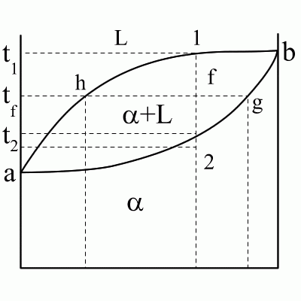
Для a1b2 работает правило отрезков: $L_{f}=\frac{\text{gf}}{\text{gh}}⋅\text{100}\text{\%;}α_{f}=\frac{\text{hf}}{\text{gh}}⋅\text{100}\text{\%}$; $x_{L}=x_{h};x_{α}=x_{g}$
Химический состав фаз для рассматриваемой области определяется проекциями точек, попадающих на границу с областью, занимаемой соответствующей фазой, то есть в донном случае точка g на границе с областью α – определяет химический состав α-кристаллов, точка h на границе с областью L – определяет химический состав жидкости.
Применим правило отрезков для точек 1, f и 2 сплава x. При этом химический состав образующихся α-кристаллов будет меняться от x, через x_{g} до исходного состава x в соответствии с правилом отрезков, то есть при кристаллизации α-кристаллы, образующиеся на разных этапах кристаллизации имеют разный химический состав.
Это противоречие связано с тем, что рассматриваемая нами диаграмма состояния является равновесной, то есть:
а) Процесс фазового превращения происходит бесконечно медленно;
б) Происходит диффузионное выравнивание химических составов каждой фазы;
В действительности:
а) Скорость кристаллизации конечна;
б) Полного выравнивания химического состава твердой фазы не происходит, то есть в составе образовавшейся твердой структуры остаются α-кристаллы с отличающимся от среднего химическим составом. Это явление носит название химической ликвации.
Ликвация – процесс, при котором часть структуры сплава отличается по своему химическому строению от основного состава. В реальных сплавах всегда происходит процесс ликвации.

Правило отрезков для диаграмм III рода
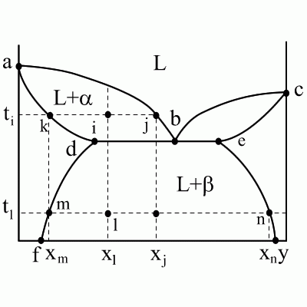
Применим правило отрезков для линий adf, fdeg и ceg. Для сплава состава x при температуре t_{i} (точка i). Две фазы: жидкость и α-кристаллы: $L_{i}=\frac{\text{ki}}{\text{kj}}⋅\text{100}\text{\%;}α_{i}=\frac{\text{ij}}{\text{kj}}⋅\text{100}\text{\%}$; $x_{L}=x_{j};x_{α}=x_{k}$.
Для сплава x при температуре t_{l} (точка l). Две фазы α и β: $L_{α}=\frac{\text{nl}}{\text{mn}}⋅\text{100}\text{\%;}L_{β}=\frac{\text{ml}}{\text{mn}}⋅\text{100}\text{\%}$; $x_{α}=x_{m};x_{β}=x_{n}$.
Для двухфазной области fdeg правило отрезков также работает. Изменение относительного количества и химического состава в этой области происходит за счет изменения растворимости компонентов друг в друге и соответствующих диффузионных процессов перераспределений внутри сплавов.

Связь свойств сплавов с их диаграммой состояния

Курнаков установил, что между типом диаграммы сплава и изменением его свойств, при изменении состояния, имеется соответствие. В его основе:
1) Изменение физических свойств твердых растворов существенно нелинейно зависит от их химического состава.
2) Изменение свойств механических смесей линейно связано с изменением относительного количества кристаллов в смеси.
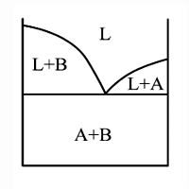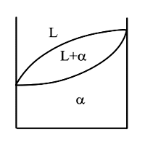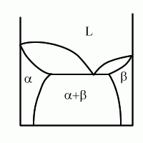
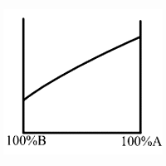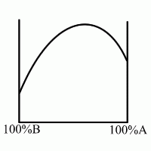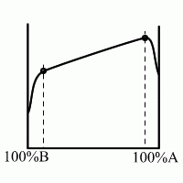
Эта связь позволяет:
1) При исследовании новых сплавов и определении их свойств существенно сократить объем исследований, так как характеристика соответствующего графика известна.
2) На основе характеристик изменения свойств сплава уточнить соответствующие структуры превращения в нем.

